**Jakie kwiaty na pogrzeb będą pasować do tworzonej kompozycji?**

**Interesujesz się florystyką i tworzysz przepiękne bukiety lub wiązanki na różne okazje? Dowiedz się jakie kwiaty na pogrzeb będą odpowiednie oraz czym jest florystyka funeralna.**

**Kwiaty na pogrzeb**

Interesujesz się florystyką i tworzysz przepiękne bukiety lub wiązanki na różne okazje? Dowiedz się jakie *kwiaty na pogrzeb* będą odpowiednie oraz czym jest florystyka funeralna. Rozwijaj swoją pasję razem z nami!

**Jakie kwiaty na pogrzeb będą odpowiednie?**

Wszystko zalęzy od kultury oraz obrządku w jakim prowadzona jest ceremonia pogrzebowa. W Polsce najczęściej wybieramy astry, chryzantemy, tulipany, kalie czy storczyki. Niektóre z nich jak np. chryzantemy kojarzą nam się wyłącznie z florystyką funeralną i dobrze jest umieścić w swojej kompozycji chociaż kilka z nich, aby podkreślić charakter danego bukietu. Kolory nie grają tutaj aż takiej dużej roli, chociaż lepiej stawiać na stonowane odcienie. Możemy też posłużyć się symboliką danego koloru np. zielenią jako początkiem oraz nowym życiem. [Kwiaty na pogrzeb](https://pogotowiepogrzebowe.eu/jakie-kwiaty-wybrac-na-pogrzeb/) mogą być często dość fantazyjnie dobrane.

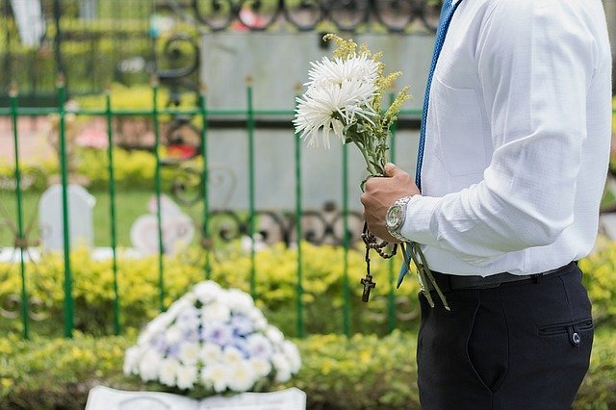

**Jak tworzyć gustowne stroiki i wiązanki?**

Listopad to czas, w którym szczególnie myślimy o naszych bliskich, którzy odeszli. Aby uczcić ich pamięć, stawiamy na grobach nie tylko znicze, ale też piękne stroiki i wiązanki. **Kwiaty na pogrzeb** powinny być świeże, a bukiet najlepiej tworzyć dzień przed lub kilka godzin przed ceremonią. Potrzebny będzie tutaj dodatkowo drewniany stelaż lub wykonany z tworzywa sztucznego. To on utrzymują całą naszą konstrukcję, na której będziemy układać kwiaty. Ważne są również dedykacje.